剪辑课期末报告

组员：陈诗璟、黄贝熙

分工：黄贝熙：前期素材选择和拼接

陈诗璟：后期片头片尾制作整合、细节调整和配乐制作

工作量占比：陈诗璟（60%） 黄贝熙（40%）

1. 后期剪辑制作过程
2. 视听语言10分钟视频

我们的拍摄一共安排了四天，我们每天开机前会核对场记单上面的编号以及相机和录音机里面的编号。拍完一条以及录完一条一般都会再保一条留作备用.但是我们第一天拍摄和录制的时候，因为及机器读卡的问题，导致我们的编号错乱了，也直接导致了后期对音轨上面出现了较大的阻滞。因此我们第二次开机拍摄和录音时，拍完录完会仔细对照编号，即使NG的片段也保留在卡里不做删除，以防sd卡内的编号再次出现错乱。我们后期剪辑才去的方式是剪辑师一定要跟摄影师和，这样可以减少重拍补拍的工作量。我们后期剪辑是每天拍完录完就将当天的素材都放在一个文件夹内，如果时间充裕的话，我们会先将当天素材的筛选和粗剪，我们十分钟的视频前前后后加起来总共有几百个镜头，一天下来可能也能拍到几十个镜头，加上NG的和保一条的镜头总共就差不多一天拍了一百多条镜头，如果当天不及时整理和筛选素材，到最后就很容易出现混乱与丢失。虽然是十分钟的作业，但是我们加上片头片尾差不多也有十几分钟，最开始粗剪的时候就已经有8GB，渲染的时候整个电脑卡住，达芬奇整个系统关也关不掉，还好文件设置的时候有设置自动保存，但是最后渲染也只能是等了一个晚上才完成。而且整个剪辑过程中还有一个很大的问题是，我们的视频过大，在剪辑的时候电脑即使一直充着电，但是到最后一两个镜头的时候，电脑还是没电自动关机了。我们第一版精剪好的初稿交给摄影老师的时候，一个是因为整个文件过大，微信处理出现了压缩画质，上传速度慢等问题，即使使用百度网盘传送视频，也需要一段十分漫长的额等待。后来把初稿交上去之后，老师跟我们指出了很多剪辑上面的漏洞，一是我们视频中的有些地方夹帧了，原素材剪辑时没有删除干净，导致呈现出来的画面有些重复的动作；二是我们剪辑的动作连贯性没有做到很好，影片中很多场次主演的动作被我们剪辑得略显生硬和不连贯，整个画面看上去断断续续的。

我们的剧本的分镜头中有很多段室外的夜景，而这些夜景在相机的显示屏上看与在达芬奇中看到的颜色有很大的出入，为了使这些镜头与整个故事的氛围基调相一致，我们在后期调色上也下了很大功夫。比如说夜景室外的树叶本来的HSL值是处于平衡状态，但是我们为了要使当时夜景中树叶的绿色变得与我们室内或者室外日景的色调一致，我们不得不将树叶的HSL调到失衡的很大一个数值。如果只是局部调色，那色调的问题就好解决了，但是我们在调树叶的颜色时，树枝树干以及一切在当时那个画面里出现的一切事物的颜色都会改变，如果要使得树叶的颜色符合我们追求的色调，那其他物体的HSL就会严重失衡，进而整个画面的颜色都会显得十分奇怪。但是后面我们采取了一种折中的做法，就是将整个影片的色调都调，剪辑的思路是首先要让室内景与室外日景和夜景的氛围在同一基调上，再然后才是仔细去调整每一帧的HSL值，尽量将影片的色调调的比较有电影感。

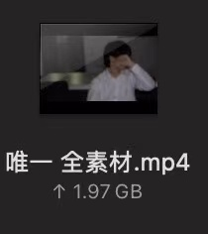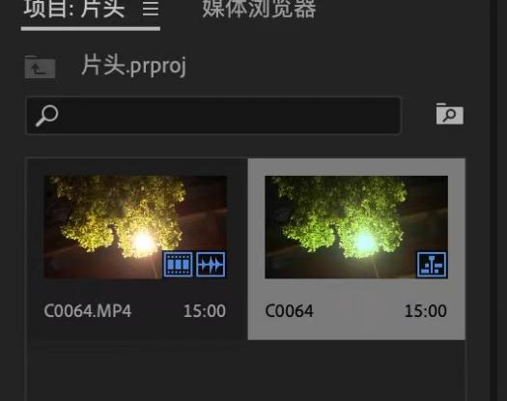

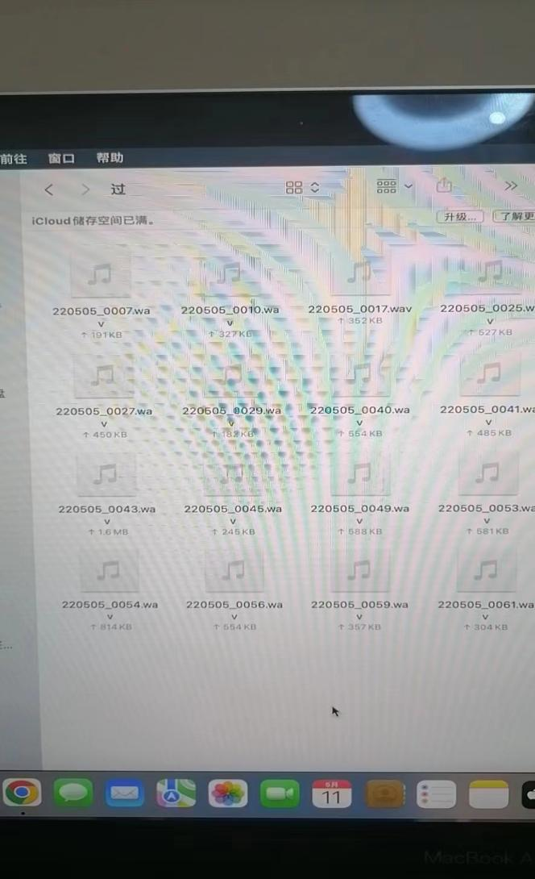

1. 剧本写作广播剧音频

我们广播剧的音频录制的还算顺利，也是跟我们拍摄十分钟视屏的流程一样，现实写好剧本的场次，按场次来录音，并且将能够使用的素材记下编号和大致内容，后面粗剪的时候就是当天录完的素材晚上统一放在一个文件夹内，以免素材丢失及错乱。剪辑过程中有一个问题就是即使我们编号素材，但是因为素材太多了，整段录音时长有十几分钟，用达芬奇剪辑的时候依然会出现剪辑卡顿，电脑自动关机的状况。还有个问题就是我们录完素材在当场听的时候没有大的问题，但是放到电脑上达芬奇中一听，有好多场次的音频底噪十分大，与我们另外找的音效无法很好地融入。在这个问题上，我们后期精剪时先是采用了自动降噪，但是这样会使人声变得比较沉闷，所以为了更加完美的效果，我们使用了手动降噪，一段一段音频地去调降噪，最后才得以使我们的人声与背景音和底噪处于一个平衡的状态。

1. 收获与体会

在此次剪辑作业的完成过程中，最大的体会就是，如果日后作为剪辑的人想要自己的工作量少一点的话，一定要与素材提供者沟通好，一定要跟着摄影师和录音师走，当场拍摄完要自己检查一遍素材才能放心的离开。但凡这些拍摄和录制的素材有哪一条出了问题，后期剪辑会受到很大的影响。第二个是在达芬奇的运用上，一定要记得开学时老师的教导，项目名称最好不带中文，也不要加符号，所以我们在剪辑的时候都是加下划线来区分文件，我们项目命名的格式基本上就是name_E001C001S001，这样在每次进行修改时文件不容易错乱。这次剪辑花费了好几个通宵，还有一个问题就是我们没有很好地区分A roll和B roll，所有镜头混杂在一起，后期剪辑的工作量巨大。

剪辑真的是化腐朽为神奇的工作，感觉要拍完一部作品，整个过程中最幸苦的就是剪辑师，剪辑师可谓是帮摄影师、灯光师、化妆师和录音师他们“收拾烂摊子”的人。虽然剪辑

这项工作很累，但是看到一堆乱七八糟的素材通过剪辑之后变成一部完整的影片真的会成就感满满。许多剪辑软件如Pr、Fcpx，甚至是剪映如果同时装载在一台电脑上，那电脑很容易卡机，但是达芬奇这一个集剪辑调色特效于一体的软件就能很好地减轻电脑在剪辑时的负担。因此我们要继续学习更多关于达芬奇的剪辑方法和技巧，如果能熟练的运用达芬奇这一软件，相信以后的剪辑能够更加得心应手，成品也会更加完美。